**Gaasp** (rivier)

* De **Gaasp** is een riviertje tussen [Driemond](http://nl.wikipedia.org/wiki/Driemond) en [Diemen](http://nl.wikipedia.org/wiki/Diemen) en loopt ten oosten van de [Bijlmer](http://nl.wikipedia.org/wiki/Bijlmer).
* De Gaasp verbindt het [Gein](http://nl.wikipedia.org/wiki/Gein_(rivier)) met de [Diem](http://nl.wikipedia.org/wiki/Diem_(rivier)), en loopt ten westen van het [Amsterdam-Rijnkanaal](http://nl.wikipedia.org/wiki/Amsterdam-Rijnkanaal).

**Oorsprong**

* Het begin van de Gaasp ligt in [Driemond](http://nl.wikipedia.org/wiki/Driemond). De Gaasp is een afsplitsing van het Gein. Het Gein stroomt van Driemond verder door en mondt uit in de [Vecht](http://nl.wikipedia.org/wiki/Utrechtse_Vecht).
* 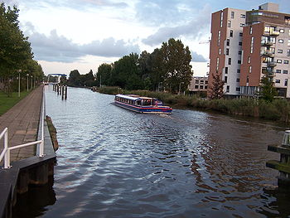De Gaasp stroomt nu vrijwel niet meer.
* Oorspronkelijk was het een onderdeel van het grote [moeras](http://nl.wikipedia.org/wiki/Moeras) dat [Holland](http://nl.wikipedia.org/wiki/Holland) was en stroomde het regenwater van het Gein via de Gaasp in de Diem en daarna in de [Zuiderzee](http://nl.wikipedia.org/wiki/Zuiderzee_(water)).
* Later is de [Weespertrekvaart](http://nl.wikipedia.org/w/index.php?title=Weespertrekvaart&action=edit&redlink=1) gegraven om binnendijks een verbinding te hebben tussen de Gaasp en de [Amstel](http://nl.wikipedia.org/wiki/Amstel_(rivier)).
* Nog weer later is het [Amsterdam-Rijnkanaal](http://nl.wikipedia.org/wiki/Amsterdam-Rijnkanaal) dwars door de Diem gegraven.
* Hierdoor watert de Gaasp nu via een stukje Diem af in het Amsterdam-Rijnkanaal.
* Nabij de Gaasp bevindt zich de [Gaasperplas](http://nl.wikipedia.org/wiki/Gaasperplas_(water)).